KEHOP-1.2.1-18-2019-00254 „Élhető éghajlatért – helyi klímastratégia és szemléletformálás Dunaújvárosban” című projekt.
Városi interaktív klímavédelmi akciónap
Bemutatott kísérletek
Dr. Horváth Miklós
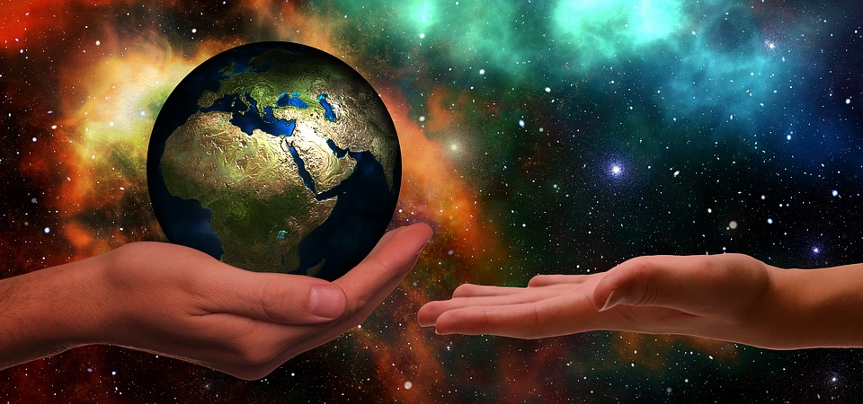

- Szélerőmű modell: a modell a szél energiájának hasznosíthatóságát mutatja be. Egy kisméretű szélerőmű modellre levegő áramot bocsátva a rotor forgásba jön és a beépített generátor termeli a villamos energiát, amit egy LED lámpa világítása jelez.
- Napmotor: az eszköz a napenergia hasznosíthatóságát mutatja be. Egy fotovoltaikus napelemre napfény vagy lámpa fénye világít meg, ennek hatására a napelem villamos energiát termel. A keletkező villamos energia egy ventilátor lapátokkal felszerelt villanymotort hoz működésbe. A ventilátor látványosan forog és erős légáramot hoz létre
- Stirling motor: A Stirling motor úgynevezett külső égésű motor, vagy hőlégmotor, ami azt jelenti, hogy a hőforrása nem a hengerben elégő fűtőanyag, hanem a motoron kívül van. Jelentősége a magas termodinamikai hatásfok és az, hogy igen kicsi hőmérséklet különbségekből is mechanikai energiát tud létrehozni, így a hulladék hő hasznosítására alkalmas. A bemutatott motor egy melegvízzel teli pohár tetejére helyezve lép működésbe, forog és termeli az energiát a melegvíz feletti levegő hőjének felhasználásával.
- Szupravezető kvantum levitáció, Meissner effektus: Ha szupravezető anyagot erős mágneses mezőbe helyezünk, akkor az anyag kiszorítja magából a mágneses erővonalakat és lebeg a mágneses mezőben. A bemutatott kísérletben egy cseppfolyós nitrogénnel szupravezető állapotba hozott korong mozog a neodímium mágnesekből épített pálya felett lebegve. Jelentősége: amennyiben sikerül magasabb hőmérsékleten (szobahőmérséklet) szupravezetést létrehozni, az jelentősen olcsóbbá tenné a mágneses lebegtetésű vonatok (maglev vonatok) építését, használatát, így akár ez lehet a jövő vasúti technológiája.
- Hérón labda (aeolipil): ókori gőzgép, Héron nevéhez fűződik. Egy gömb alakú kis tartályban víz van, a gömb oldalán érintő irányban meghajlított csövek vannak elhelyezve. A gömbben levő vizet melegítve a keletkező gőz kiáramlik a csöveken és forgásba hozza a gömböt. Ezzel az eszközzel sikerült az emberiség történetében először munkára fogni a gőz energiáját. Hérón kezében volt a megfelelő tudás (dugattyú és az aeolipil) a gőzgép megalkotásához eredeti feltalálásának ideje előtt 2000 évvel, de két találmányát nem ötvözte egymással.
- Üzemanyagcellás autómodell: A bemutatott kisautó vízzel működő reverzibilis üzemanyagcellával működik. Első lépésben a cella vízből állít elő hidrogént és oxigént napelem segítségével nyert villamos energiával, majd a hidrogén és oxigén kémiai energiáját alakítja villamos energiává, ami működteti az autómodell motorját. Jelentősége, hogy az energia hidrogén és oxigén formájában is tárolható, amiből az üzemanyagcella villamos energiát állít elő inverz vízbontással.

